《鼎合远传远程秘钥注入系统V1.0》

软件说明书

鼎合远传技术(北京)股份有限公司

目录
一 概况 3
（一） 运行硬件环境 3
（二） 运行软件环境 3
（三） 编程语言及其版本 3
（四） 源程序行数 3
（五） 主要功能及技术特点 3
二 用户手册 3
1、下载根证书 3
2、下载二级证书 4
3、通过二级证书下发秘钥 4

一 概况

运行硬件环境
云linux服务器，双核单线程，4G内存

运行软件环境
Linux系统，nginx1.9.9，mysql5.7.25

编程语言及其版本
JAVA,jdk1.8

源程序行数
本系统源程序共2557行

主要功能及技术特点
通过申请，签字，加密等过程，为终端透传注入安全可靠的证书链，保证终端秘钥未篡改，被信任。终端通讯通过秘钥进行加密，防止网络抓包导致数据泄露。

二 用户手册

1、下载根证书
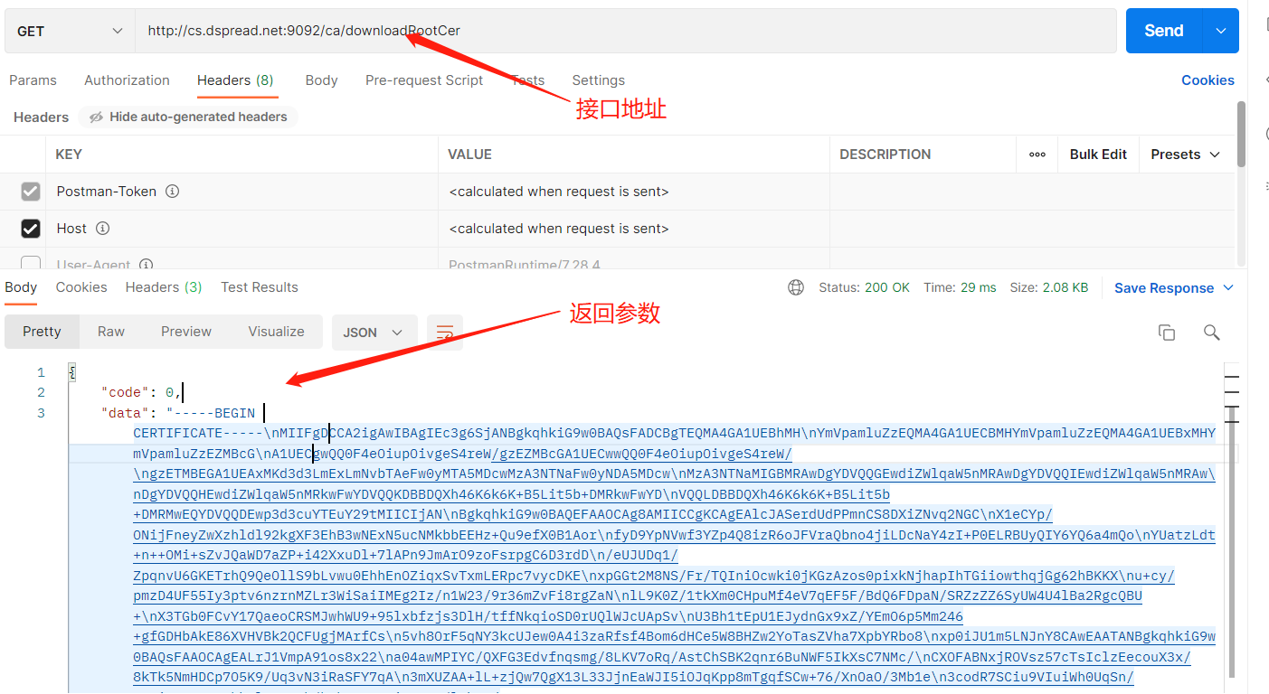
使用说明如图。
通过接口地址获取根证书对应字符，返回参数 code为0表示请求成功。data为证书内容。

2、下载二级证书
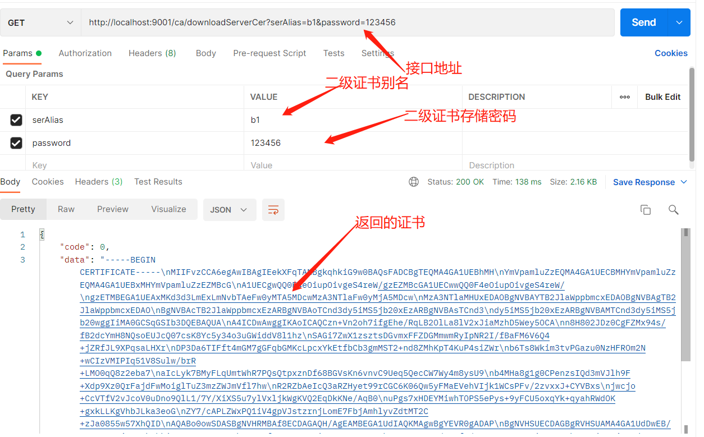
使用说明如图。
通过接口地址获取二级证书对应字符，返回参数 code为0表示请求成功。data为证书内容。要求证书别名和密码要正确。

3、通过二级证书下发秘钥
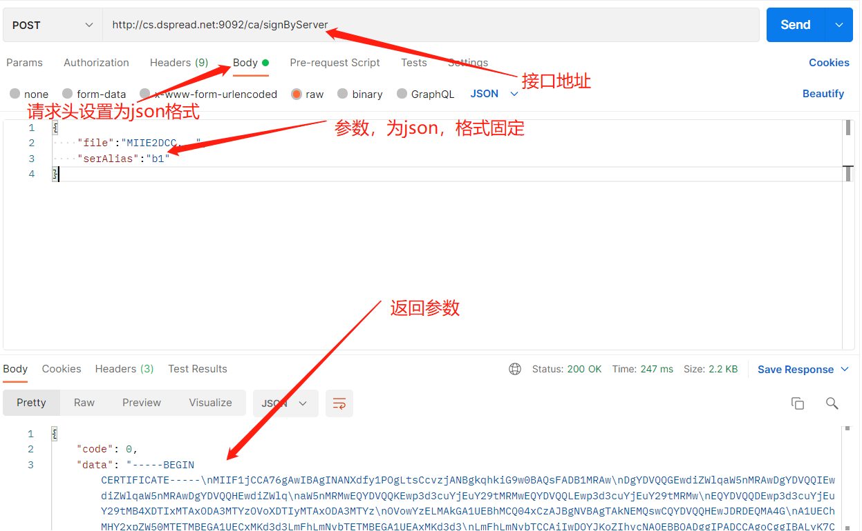
使用说明如图。
通过接口地址获取二级证书签字的秘钥，返回参数 code为0表示请求成功。data为证书内容。参数格式固定，file为请求信息（csr），serAlias为二级证书别名。

